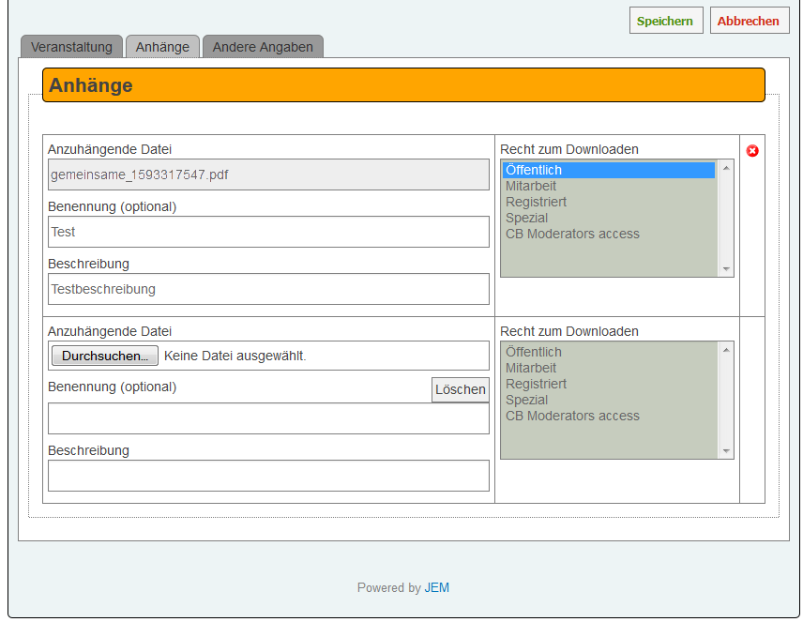
Ergebnis in Ansicht:
Das Anhänge-Tab (für Veranstaltung oder Veranstaltungsort)
(Es können mehrere Anhänge hinzugefügt werden. Es öffnet sich jeweils ein neues Fenster)
Anzuhängende Datei auswählen. (Beim Hochladen wird sie aus Sicherheitsgründen umbenannt bzw. ein Zahlencode angehängt)
Optional erhält die Datei eine Benennung, die auf der Seite angezeigt wird (sonst wird der Dateiname angezeigt).
Optional kann eine Beschreibung eingegeben werden, die in einem Tooltip erscheint, wenn man mit der Maus über den Dateinamen fährt.
Recht zum Downloaden: (hier muss gewählt werden, wer
die gewählte Datei runterladen darf).

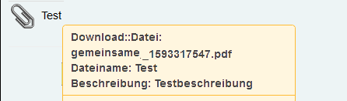

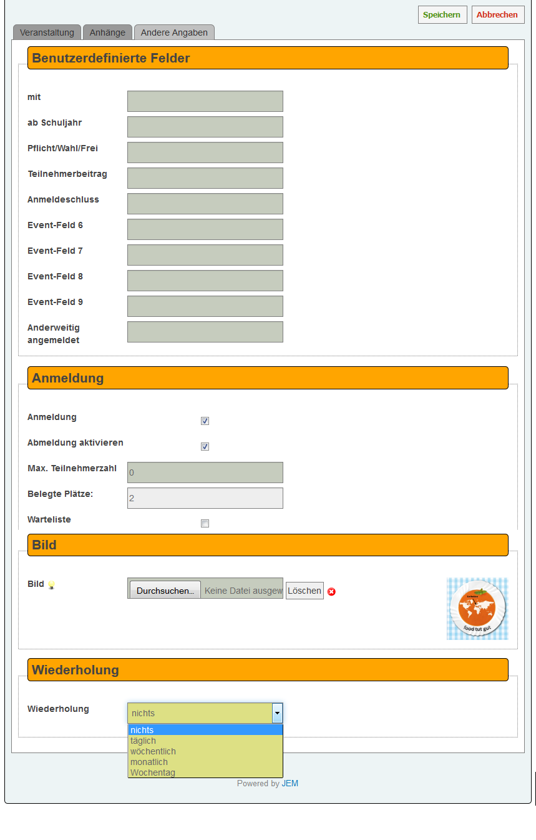
Der Andere Angaben-Tab
Benutzerdefinierte Event-Felder:
(Zusammen mit dem Administrator können gewünschte Felder umbenannt werden. Es erscheinen nur ausgefüllte Felder!
Anmeldung: Soll optional die Möglichkeit gegeben werden, dass sich registrierte Benutzer anmelden können, wird dies ausgewählt.
Abmeldung: Dies gibt registrierten Benutzern, die sich mit obiger Funktion angemeldet haben, die Möglichkeit, sich mit einem Klick wieder abzumelde.
Max.Teilnehmerzahl: Legt die Anzahl Anmeldungen fest, die das Programm akzeptiert.
Belegte Plätze: kann hier nicht beeinflusst werden und zeigt an, wieviele sich schon innerhalb des Programms angemeldet haben.
Warteliste: Wird dies gewählt, werden überzählige Anmeldungen automatisch informiert und auf die Warteliste gesetzt.
Bild: Mit Durchsuchen kann lokal ein Eventbild gewählt werden, das in der Eventansicht und, sofern gewählt, verkleinert in den Listen erscheint.
Wiederholung: Soll sich ein Event wiederholen, so muss mit Klick die Art der Wiederholung gewählt werden. (Wichtig: Dies produziert Einzelevents im Abstand des gewählten Rhythmus; Es können also keine Anmeldungen für eine ganze Serie gemacht werden.

Ansicht der Anmeldung im Frontend:
